附件：
假期套餐预定店预定流程
- 关注“广海小邦”微信公众号并点击“关注”


- 点开左下角“校园外卖”→立即下单
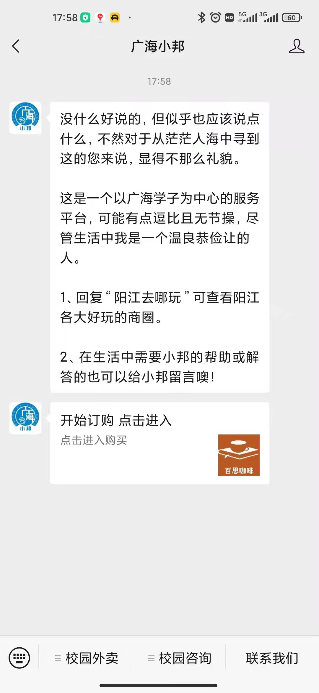

- 弹出以下页面：点开假期外卖预定店
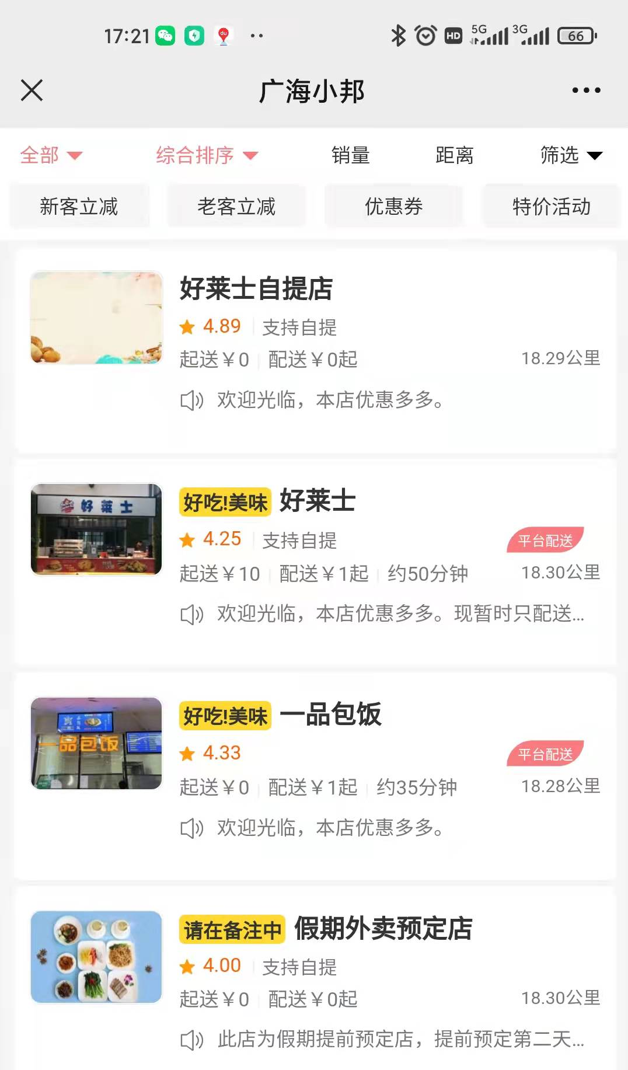

四、选择套餐：A套餐或B套餐→点击右下角去结算
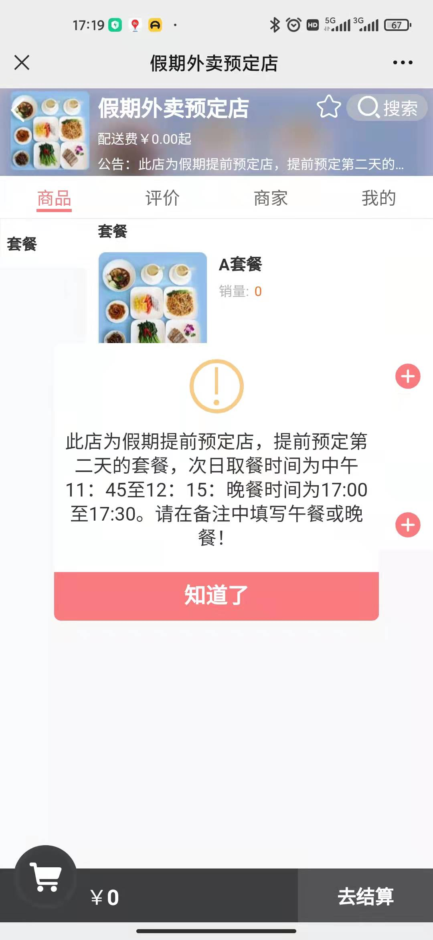

- 到达结算页面；填入联系电话，联系姓名，并在订单备注中填写次日取餐的时间段，提前预定次日的套餐，次日取餐时间为中午11：45至12：15：晚餐时间为17:00至17:30。请在备注中填写午餐或晚餐！

如:中午取餐则填写（午餐），晚上取餐则填写（晚餐）

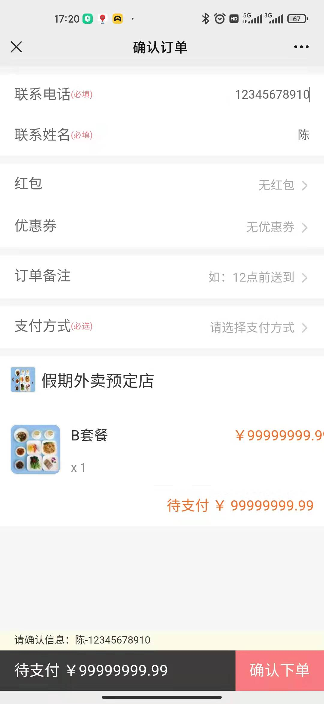

- 确认下单后并付款。次日在取餐时间段根据自己的联系电话以及联系姓名在饭堂进行取餐。
注意；订单备注中填写午餐，则中午取餐时间段去取餐，备注中填写晚餐，则晚上取餐时间段去取餐！
六、依次类推，今日预定次日的套餐!

